**实验二 两级放大电路**

**实验报告**

**姓名：屈晨迪**

**班级：自71**

**学号：2017010928**

**桌号：10**

**日期：2019.4.12**

## 1实验目的

（1）了解N沟道结型场效应管的特性和工作原理；

（2）熟悉两级放大电路的设计和调试方法；

（3）学习使用 Multisim 分析、测量场效应管和两级放大电路的方法

## 2预习要求

1. 复习共漏放大电路的基本工作原理

2. 仿真测量场效应管2N5486的输出特性曲线和转移特性曲线

使用IV分析仪测量2N5486的输出特性曲线如图1

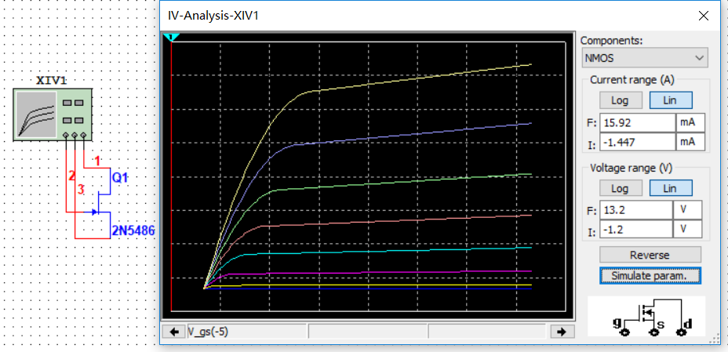

图1 2N5486的输出特性曲线

搭接电路如图2，设定V1为扫描电压，输出探针probe1上的电流，得到2N5486的转移特性曲线，移动光标，可知，定义时的.

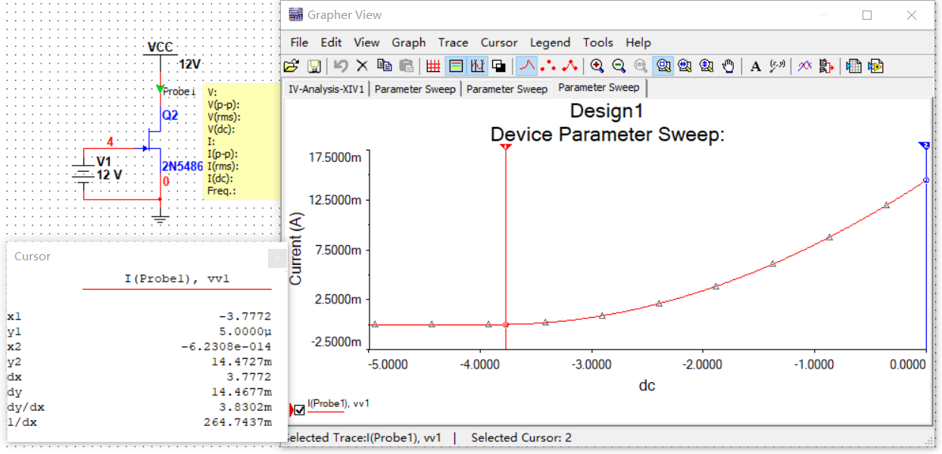

图2 2N5486的转移特性曲线

3. 利用Multisim对实验讲义中图1两级放大电路进行仿真。完成实验讲义中2.2节中的全部测试内容

按照实验要求，设计仿真电路如图3

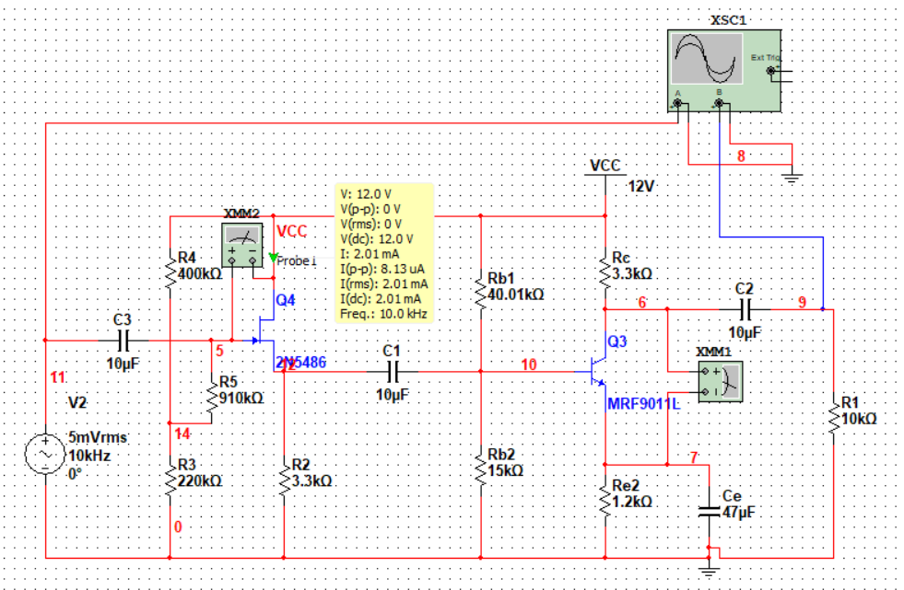

图3 两级放大电路

测量电路静态工作点如图4，可以看到结型场效应管，晶体管

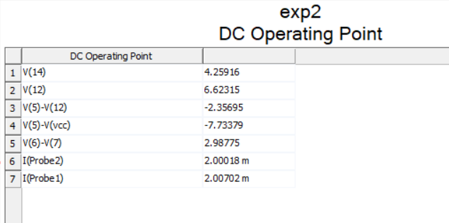

图4 静态工作点的测量

（1）理论计算：

静态参数

动态参数

（2）仿真测量

必做任务

用示波器测量电路输入输出波形如图5，有

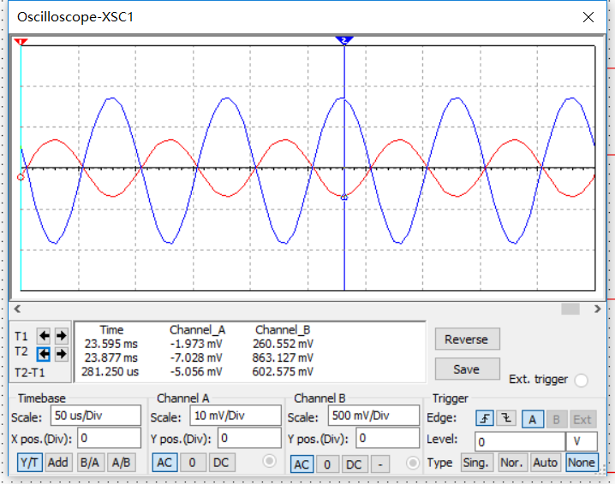

图5 二级放大电路输入输出波形

测量第一级电路输入输出如图6，有

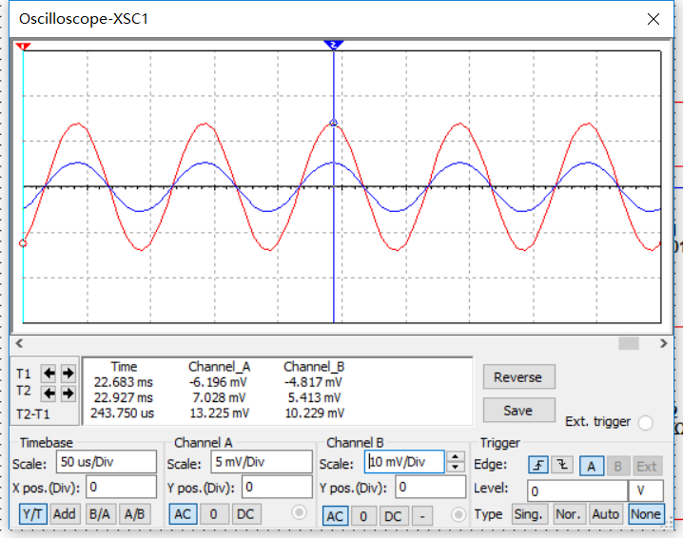

图6 第一级电路输入输出波形

输入电阻的测量如图7，需要在输入端串联一个与输入电阻阻值相近的电阻，并与一个开关并联，测量开关在断开和闭合时的输出端电压有效值

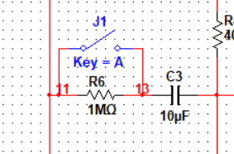

图7 输入电阻的测量

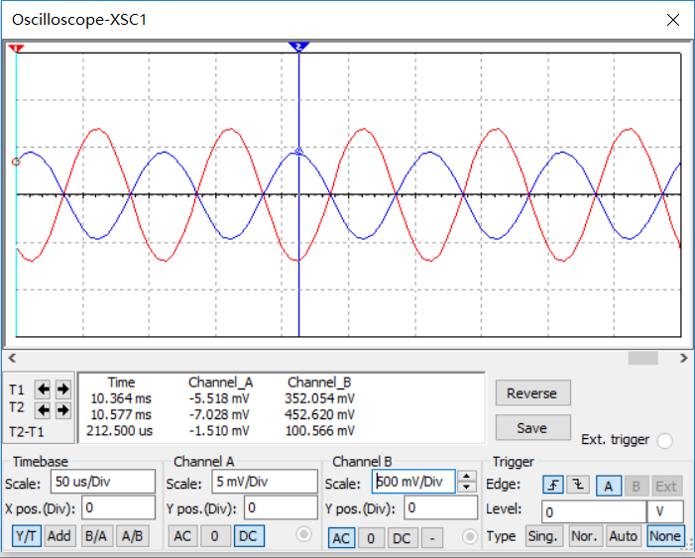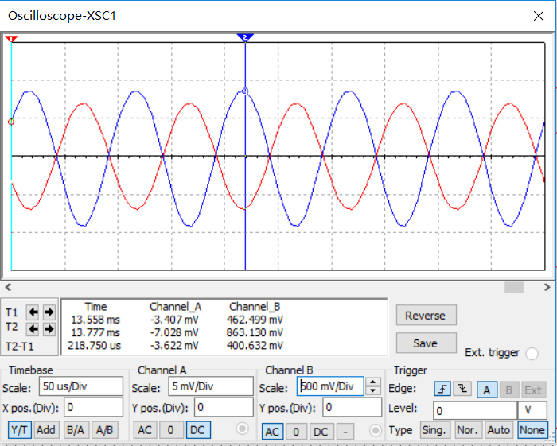

图8 测量

从图中可得，，则

测量输出电阻，带3.3kΩ负载和负载开路时的输出电压如图9，有

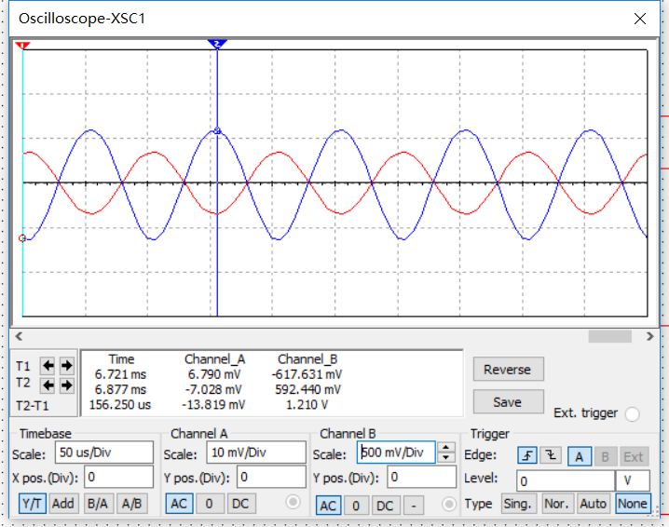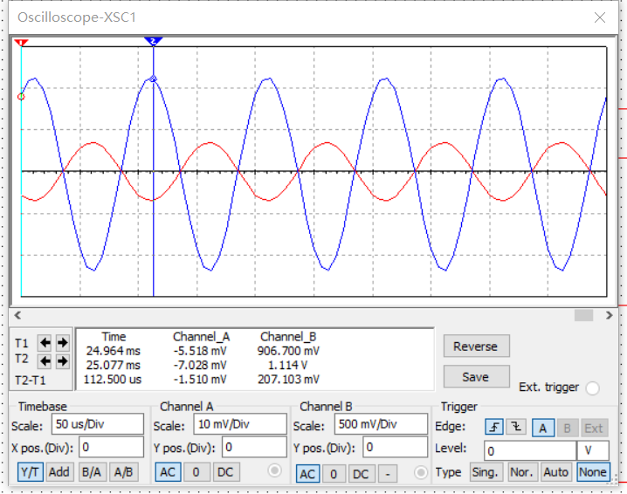

图9 输出电阻的测量

选做任务

将一、二级电路断开，测量第一级电路输入输出如图10，有

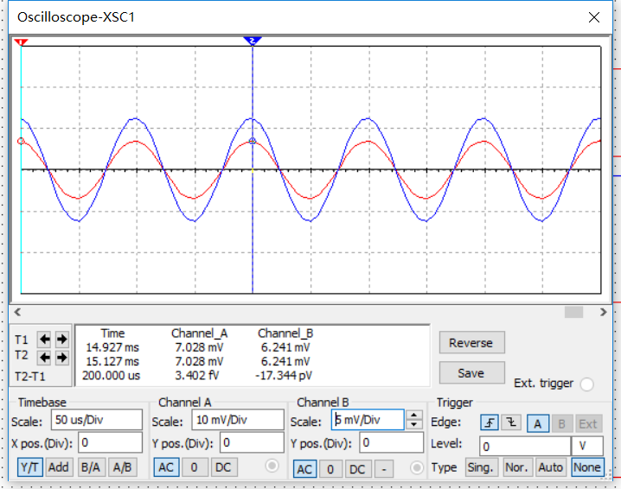

图10 第一级电路输入输出波形

测量第二级放大电路放大倍数，输入输出波形如图11，有

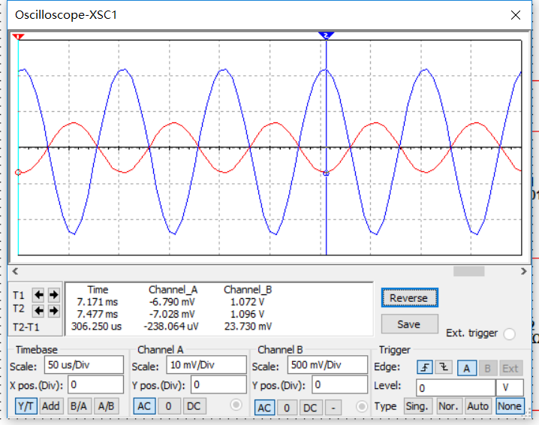

图11 第二级电路输入输出波形

电路频率响应使用交流分析测量，如图12所示，可知

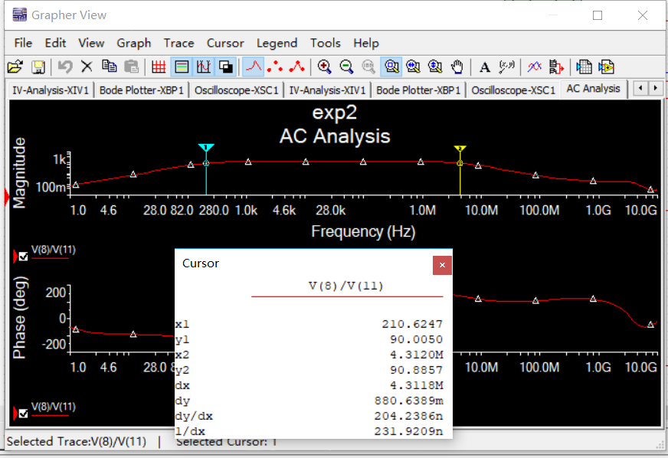

图12 测量频率响应

## 3数据分析

### 3.1实验必做

实验电路如图1所示，设计并实现一个由共漏放大电路和共射放大电路组成的两级放大电路。通过调节电阻𝑅g1、𝑅g2、𝑅s和𝑅b1改变电路静态工作点；并要求电路的动态参数两级电压放大倍数𝐴̇𝑢≥110，输入电阻Ri≥1MΩ。

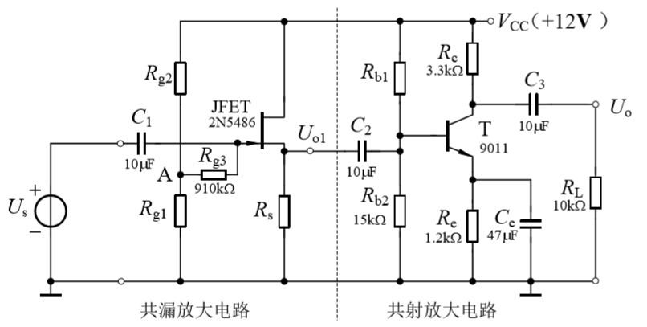

图13 两级放大电路

1. N沟道结型场效应管2N5486的特性曲线（只做仿真测量）

测量2N5486的输出特性和转移特性曲线进行仿真，并测量和使约等于5µA时的

仿真数据见下表

|  |  |  |
| --- | --- | --- |
|  |  |  |
| 仿真值 |  |  |

2. 两级放大电路的静态工作点

对于第一级电路，设计与调节电阻、、，使约为，，记录、、、，相应数据见下表，调节电路静态工作点时，将输入信号源短路，分析可知电阻对的影响较大，即用滑动变阻器替代，在3.3kΩ附近调节，使其上电流约为2mA，可以看到各静态电压实测值与理论和仿真都较为接近，由于实际偏小，和有一定误差，已知N沟道结型场效应管2N5486的,因此在合理区间内。

对于第二级电路，改变滑动变阻器阻值，调节，使约为 2mA，，记录数据如下，可以看到实测与理论、仿真值均较为接近。

|  |  |  |  |
| --- | --- | --- | --- |
|  |  |  |  |
| 理论值 | 220 | 400 | 3.3 |
| 仿真值 | 220 | 400 | 3.3 |
| 实测值 | 220 | 399.3 | 3.1 |

|  |  |  |  |  |  |  |
| --- | --- | --- | --- | --- | --- | --- |
|  |  |  |  |  |  |  |
| 理论值 | 2 | 4.258 | 6.60 | -2.342 | -7.742 | 2.99 |
| 仿真值 | 2.01 | 4.259 | 6.623 | -2.357 | -7.734 | 2.988 |
| 实测值 | 1.98 | 4.22 | 6.14 | -1.92 | -7.78 | 2.97 |

3. 两级放大电路主要性能指标

输入信号有效值、频率，测量、、、，测量数据见下表

|  |  |  |  |  |
| --- | --- | --- | --- | --- |
|  |  |  |  |  |
| 理论值 | 0.8112 | -121.57 | 1.052M | 3300 |
| 仿真值 | 0.7702 | -122.81 | 1.102M | 2905.2 |
| 实测值 | 0.78 | -128.8 | 1.040M | 3276 |

**、：**使用示波器测量输入输出电压波形，获取多个周期的电压有效值，测得第一级和总电路的放大倍数，可以看到第一级的放大倍数较小，而总放大倍数偏大，影响电路放大倍数的因素有很多，在实际测量和仿真模型电路中静态工作点有一定偏差，且结型场效应管和晶体管的参数可能有较大差异，如晶体管的，实验环境也会对相关参数造成影响。

**：**由于两级放大电路第一级为场效应管电路，输入电阻较大，应使用测量较大输入电阻的测量方法，即在输入回路中串入一个阻值相近的电阻R，本次实验选用R=910kΩ，分别测量该电阻短路和连入电路后输出电压，根据公式，即可获得输入电阻值，由于输入信号幅值很小，而输入电阻为兆欧级，电路中噪声经放大导致的测量误差难以避免，的相对误差是可以接受的。

**：**可见输出电阻的实测值与理论计算值接近，而比仿真值大，可能是晶体管的不同导致的，在multisim模型中很小，约为5Ω，而实际可能偏大，达几百欧左右。

### 3.2实验选做

1. 第一级与第二级放大电路断开，分别测量每一级放大电路的电压放大倍数，得到数据如下表，可以看到

即分开测量的各级放大倍数的乘积大于总体测量的放大倍数，分析可知这是由于未断开测量时，第二级的输入电阻作为第一级放大电路的负载，在第一级的放大倍数表达式中参与计算，而断开后则没有后级输入电阻的影响，若以一二级相连时测得的替代，有

|  |  |  |  |
| --- | --- | --- | --- |
|  |  |  |  |
| 理论值 | 0.811 | -149.87 | -121.57 |
| 仿真值 | 0.888 | -155.95 | -138.48 |
| 实测值 | 0.888 | -157 | -140 |

2. 两级放大电路的频率响应

保持输入电压的幅值不变，不断调高频率，测量输出电压值，获得放大倍数和频率的关系曲线如图14，实测得到的截止频率如下表，可以看到上限截止频率明显偏小，与实验一对比，带宽小于单管放大电路的带宽，因为多级电路的下限截止频率，而上限截止频率

|  |  |  |
| --- | --- | --- |
|  |  |  |
| 仿真值 |  |  |
| 实测值 | 260Hz | 560kHz |

图14 频率响应曲线

## 4波形截图

测量电路放大倍数时，输出电压波形截图.

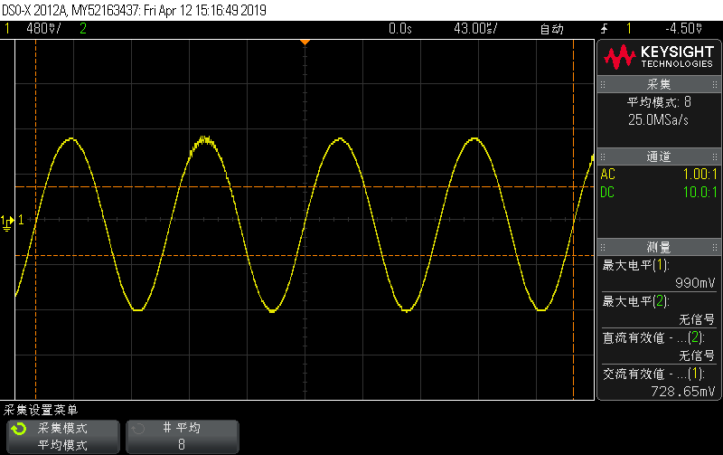

## 5故障及原因

• **静态工作点的调节**

本次实验需要先调节静态工作点使且，然而我多次改变电阻值均不能获得满意的结果，后来意识到是调节的电阻不正确，应先分析哪个电阻对需要调节的参数影响最主要，如该电路中的和，且在使用滑动变阻器调节时，应将其与一个固定阻值的电阻串联，这样调节的更加准确；

• **输出波形失真**

一开始在测量整体电路的输出波形时，发现示波器上呈现的波形出现底部失真，但电路各个静态工作点都在合理要求范围内，经检查后发现是连接一、二级电路的电容极性插反了，电容正极应插在电压值较高的一端，颠倒后波形输出正常；

• **波形不稳定**

实验中信号源的输出信号幅值很小，而涉及的电阻值均为千、兆欧级，轻微的噪声也会导致较大的相对偏差，又经两级电路放大，呈现在示波器上的波形毛刺很多，波形不稳定，示波器无法准确测量出多个周期内的有效值，因为有实验一的经验，我打开了示波器的噪声抑制功能，并且在读数时使用平均模式，使波形更加规整和稳定，但由于平均模式下波形变换比较缓慢，应先在标准模式下变换频率，得到大致波形后再换作平均模式，使测量更加准确。

## 6发射极电阻对放大电路动态参数的影响

发射极电阻的存在会影响基极电流，使减小，从而使变大，设交流通路下发射极电阻为，易得第二级电路放大倍数计算公式，可见放大倍数随的增大而减小，根据增益带宽积原理，上限截止频率会有所增加；而第二级输入电阻也随的增大而增大。

## 7放大电路主要性能指标的测量方法

### 7.1静态参数

（1）静态参数的测量需要将输入信号短路，输出端开路，使用万用表的直流电压档测量，将黑表笔接学习机的地，用红表笔测量不同点的电压；

（2）静态电流应用两点电压差除以相应的电阻计算得到

### 7.2动态参数

• 放大倍数

用示波器测量输入输出电压的波形，得到多个周期的有效值，由计算；

• 输入电阻

在输入回路中串联一个与输入电阻近似的电阻，分别测量其两端的对地电压，应用公式计算输入电阻；对于输入电阻较大的电路，应测量串联电阻串入电路和未串入时的输出电压，利用公式计算

• 输出电阻

在电路带负载和负载端开路的情况下，分别测量输出电压，应用公式计算输出电阻；

• 截止频率

从小开始调节输入信号的频率，记录多组频率和放大倍数的数据，绘制出和的关系曲线，通过曲线得到时对应的两个频率值，较小的是下限截止频率，较大的是上限截止频率，带宽

## 8思考题

**(1) 为使共漏放大电路的静态工作电流为1.5mA~2.5mA，源极电阻𝑅s应该在什么范围内取值？请结合仿真结果进行分析**

对于结型场效应管，有

又

联立可得

若要，则

将输入电压源短路，通过参数扫描，获得共漏放大电路的静态工作电流与源极电阻的关系曲线，如图15所示，有，与理论值十分接近。

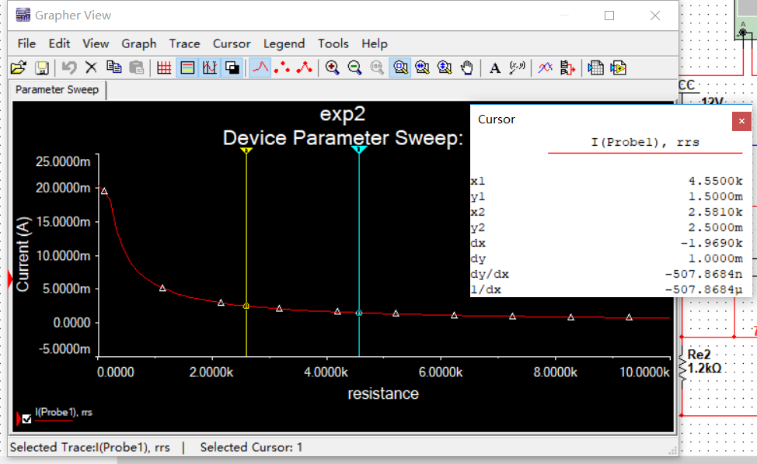

图15 参数扫描结果

**（2）已知实验室配备的万用表内阻约为1MΩ，在调试共漏放大电路的静态工作点时，为什么通过测量A点电位来得到栅极电位，而不直接测栅极电位？**

因为约为910kΩ，阻值较大，若使用万用表直接测量栅极电位，万用表的内阻与十分接近，会造成很大的测量误差，近似原电压的一半，而由于栅极不取电流，A点电位与G点电位相等，且值要小于，对测量值的影响较小。在实验中我尝试用万用表直接测量G点，发现电表示数极其不稳定，不断变化，需要很长时间才能稳定，分析应是与内部电容相关。

**（3）分压电阻、应该如何取值？**

、的取值影响输入电阻，要提高电路输入电阻，应相应增大两电阻阻值，本实验要求，则；且二者分压可确定栅极电位，通过调节、的比例可以改变结型场效应管的静态工作点，使,，此时应有.